В старшей группе №4 в рамках городского месячника по ПДД был реализован краткосрочный проект
«Дети и дорога»
Цель проекта:
формирование у детей старшего дошкольного возраста основы безопасного поведения на улице, знания правил дорожного движения.
Задачи проекта:
- продолжать знакомить с дорожными знаками: предупреждающими, запрещающими, информационно-указательными;
- познакомить детей с правилами дорожного движения;
- развивать внимательность, самостоятельность, ответственность и осмотрительность на дороге;
- воспитывать культуру поведения на улице и навыки личной безопасности.

Были организованы сюжетно-ролевые игры «Осторожно! Пешеход!»,
«Будь внимателен!», «Шофёры»

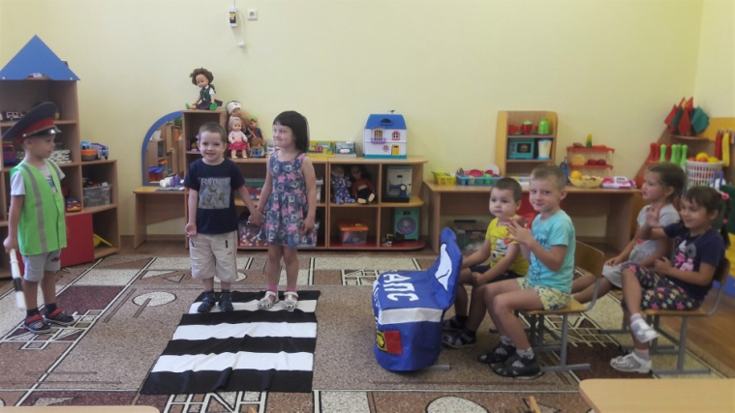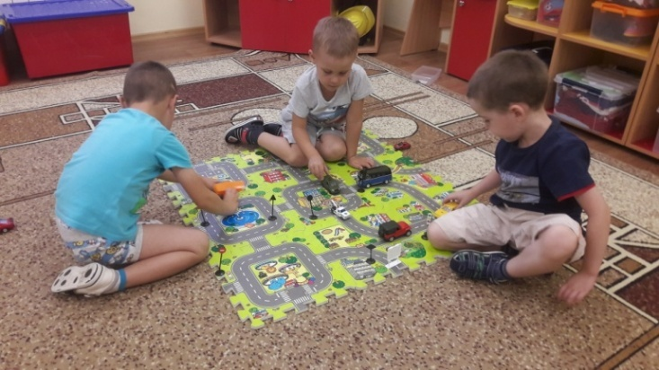

Дети играли в дидактические игры и изучали правила дорожного движения
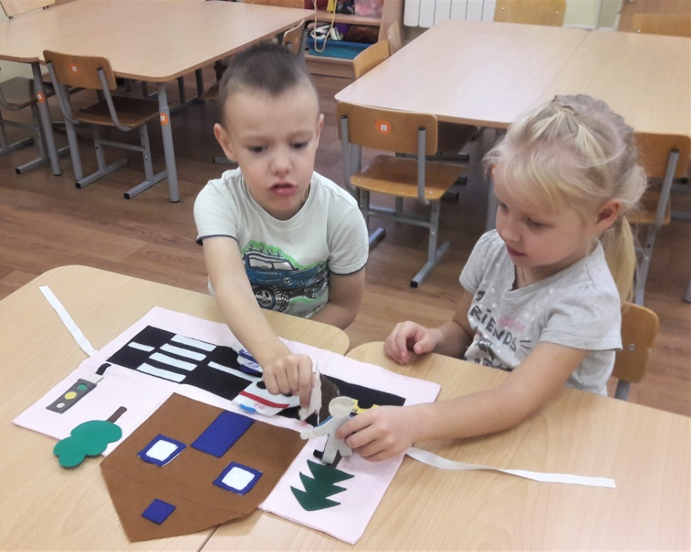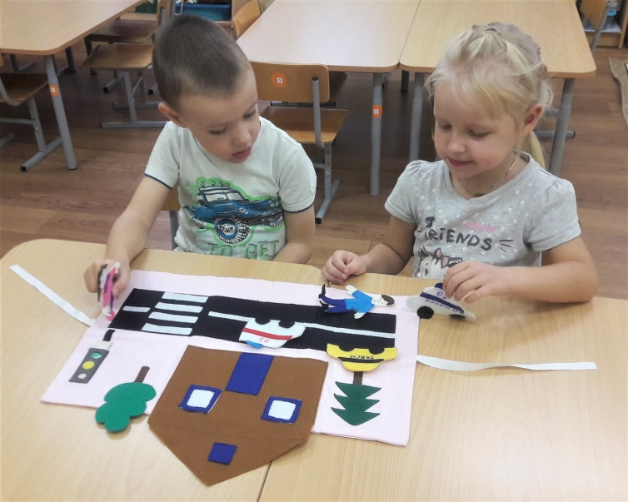

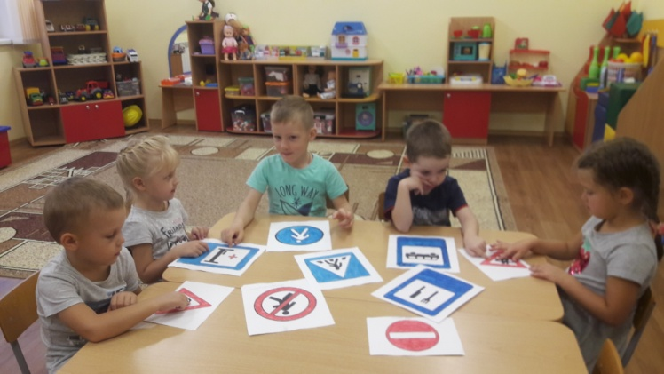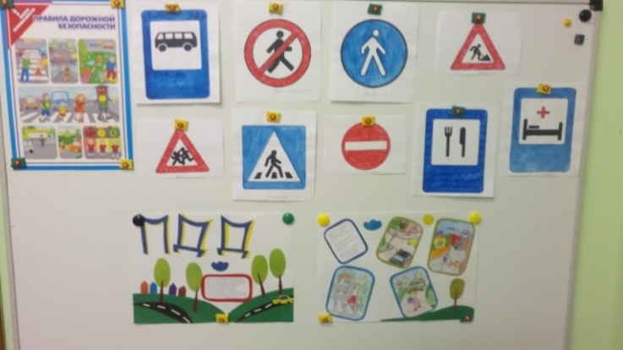

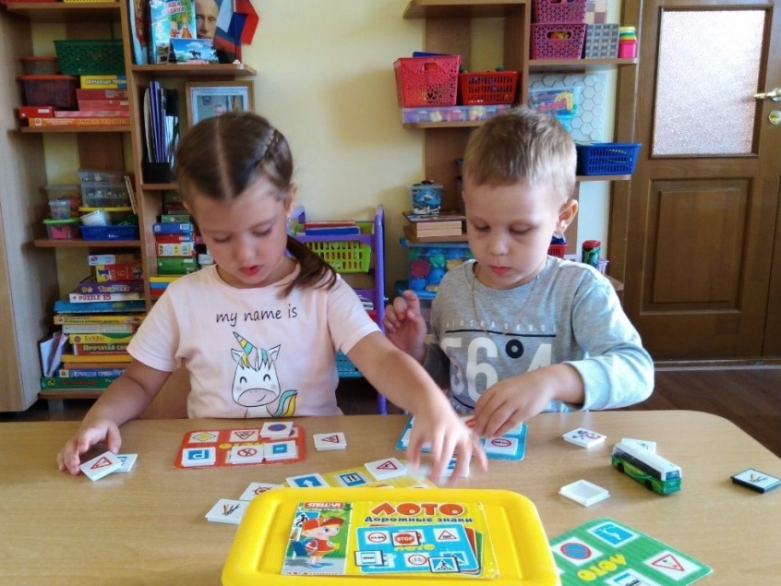

Воспитанники старшей группы №4 приняли участие во Всероссийской викторине «Уроки безопасности». В ходе этой увлекательной игры дети исследовали новое и закрепляли уже известный материал.
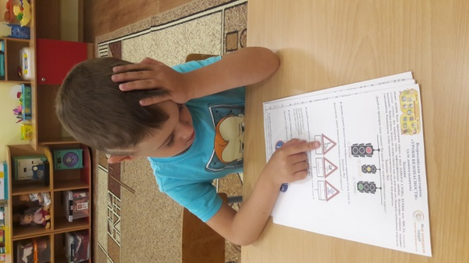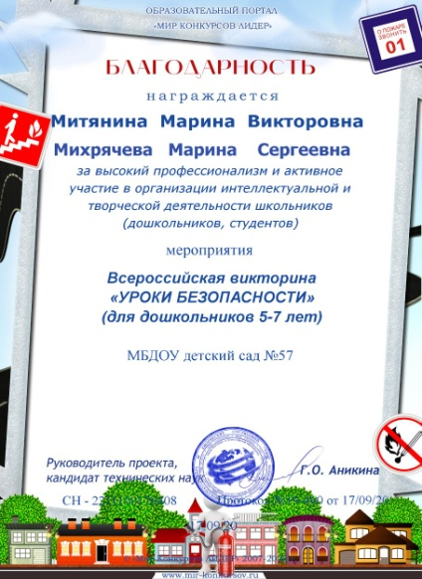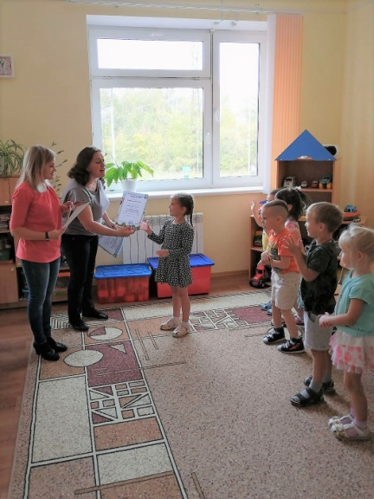

Победители и участники конкурса были награждены дипломами и сертификатами

